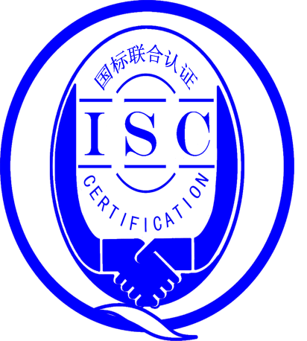

**测量管理体系**

**（****GB/T19022-2003/ISO10012:2003）**

**监督审核报告**

认 证 企 业 ：江苏润仪仪表有限公司

编 号： 0044-2018-2021

审核类型： 年度监督审核

编号：0044-2018-2021

**监督审核报告**

**一、基本情况**

|  |  |  |  |
| --- | --- | --- | --- |
| 企业名称 | 江苏润仪仪表有限公司 | 企业联系人 | 吴增培 |
| 认证证书编号 | ISC-2018-0240 | 证书有效期 | 2023-05-09 |
| 监督审核次数 | 第三次监督审核 | 本次监督时间 | 2021-05-23 |
| 监督审核员  姓名及确认号 | 韩沁 | 注册证书编号 | ISC[S]0137 |
| 陈秉桦 | 注册证书编号 | ISC[S]0187 |
| 监督审核涉及  的区域或部门 | 管理层、质量部、行政人事部、技术部、生技部、制造部、营销部、财务部、总务部 | | |

**二、监督审核内容**：

1.一年内违反法律法规或重大事故的情况：

2020年05月至今，公司日常运行中生产经营平稳，企业未有违反法律、法规问题和产品质量问题的投诉或重大质量事故发生。企业营业执照等资质未发生变化。企业建立测量体系对企业管理水平提高、内部产品质量稳定提供了保证，对产品性能改进和新产品研发提供了有力支持，对外部市场推广等起到重要作用。企业一年来重点工作：注重人员培训，提高人员对标准、程序文件的理解，加强测量设备的管理，加强对关键过程的监视。

2.内部审核和管理评审的情况：

2.1内审情况：企业于2021年01月13日～01月14日单独组织了公司测量管理体系内审，内审共一个组，对公司8个部门和生产车间进行了全要素的审核，发现2个不符合项，于2021年01月20日前整改完毕，形成了内审报告。内审每年进行一次。

2.2管理评审情况：企业于2021年01月21日开展了单体系管理评审，会议由公司总经理周玉勤主持，管理评审一年一次。各职能部门汇报了体系运行情况。会议肯定了公司测量管理体系的充分性、有效性和适宜性。形成了管理评审报告。管理评审对计量方针、目标的可行性；内审结果的跟踪；纠正预防措施的有效性；体系的适宜性、充分性、有效性进行了分析讨论。针对内审中发现的不符合方面的问题形成了今后的工作重点。

3.为持续改进而策划的活动的进展企业对识别的关键测量过程进行了持续的控制，未见新增关键测量过程：

a)计量要求的导出和验证：查压力表示值误差出厂检验测量过程，计量要求导出方法正确，验证满足测量过程要求，详见附件《计量要求导出及验证记录表》。

b)测量不确定评定：查压力表示值误差出厂检验测量过程，测量不确定度评定正确，详见附件《测量不确定度评定》。

c)有效性确认：查压力表示值误差出厂检验测量过程，采用人员定期比对进行有效性确认，满足要求。详见附件《测量过程有效性确认》

d)测量过程的控制：查压力表示值误差出厂检验测量过程，编制了控制规范，对测量人员、测量设备、测量环境进行控制，满足要求。

e)测量过程的监视：查压力表示值误差出厂检验测量过程，采用统计技术进行控制和监视测量过程。详见《测量过程监视记录》

f)测量设备的溯源：公司未建立最高标准，企业测量设备均外送金湖县综合检验检测中心检定/校准。抽查8台测量设备检定/校准证书，溯源满足要求。详见《测量设备溯源检查表》

4.能源管理情况：

企业能源主要消耗品种为：电，2020年耗能约20.6吨标准煤。不是重点耗能单位，配备的进出能源计量器具由供电公司提供，能源计量管理满足GB17167要求。

5.对认证审核时提出的的不符合项的纠正措施情况有表述：

查2020年外审未开具不符合项报告。

本次监督审核未开具不符合项，未发现严重或系统性的不符合情况。

1. 对投诉的处理情况：

企业2020年满意度为93%，主要问题集中在价格与送货周期上。对顾客提出的建议能够及时予以解决。企业未有违反法律、法规问题和产品质量问题的投诉或重大质量事故发生。

1. 测量管理体系在实现获证客户目标方面的有效性及持续的运作控制情况：

公司制定了11项计量目标，对目标进行了分解，查2020年度计量工作目标考核表，按目标、完成情况进行统计，记录内容全，每年统计，质量目标管理满足要求。

1. 对企业组织任何变更的审核

企业营业执照和组织机构未发生变化。

1. 标志的使用和（或）任何其他对认证资格引用的情况：

公司对标志的使用，符合相关标准和规定。公司测量管理体系认证证书用于：对外宣传、对内产品质量提升、与同行之间竞争都起到了重要作用。在产品招投标中起到加分作用。

**三、监督审核结论意见**:

通过2021年05月23日，对江苏润仪仪表有限公司监督审核.验证了公司在去年一年内，测量管理体系运作情况，公司领导重视体系运行和管理，体系文件得到有效实施，企业管理规范，关键测量过程受控、监视方法正确有效，重要测量人员能力受控，测量设备、测量环境、测量软件、测量记录及外部供方管理等各项工作。综上所述，审核组认为江苏润仪仪表有限公司测量管理体系，符合GB/T 19022-2003标准要求，对体系运行具有持续的有效性、符合性予以肯定。建议报请北京国标联合认证有限公司批准通过监督审核。

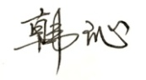

审核组组长（签字）： 日 期：2021.5.23

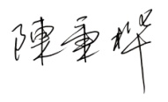

审核组成员(签字)： 日 期：2021.5.23

北京国标联合认证有限公司(盖章) 日 期：